NVENC硬编码内存拷贝方案性能测试

1. 三种内存拷贝方案
2. 使用NVENC API分配的input buffer，将显存指针映射成cpu指针，然后调用memcpy拷贝，编码。
3. 使用cuda的api分配显存，然后将显存注册到NVENC，调用cuda api将内存拷贝

到显存，编码。

1. 使用zero-copy， 调用cuda api分配固定内存，映射到显存，然后注册到NVENC，往主机固定内存写数据，当调用nvenc的编码接口时，gpu调用DMA进行数据拷贝。

二、 性能对比

1. 方案1（NVENC显存） perf工具分析

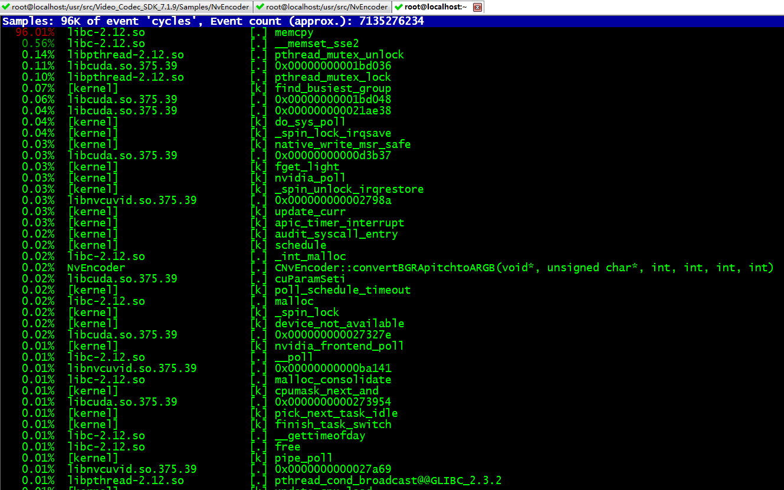

方案1 mpstat（前半段表示未运行测试程序时cpu使用，后半段运行测试程序cpu明显上升）

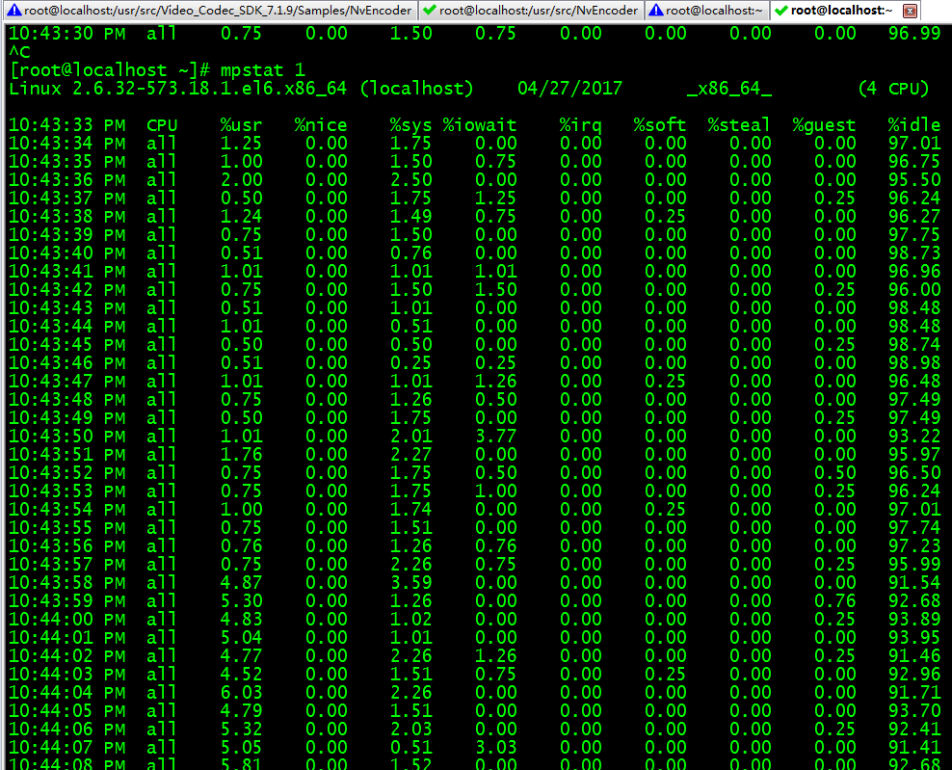

1. 方案2（GPU显存） perf

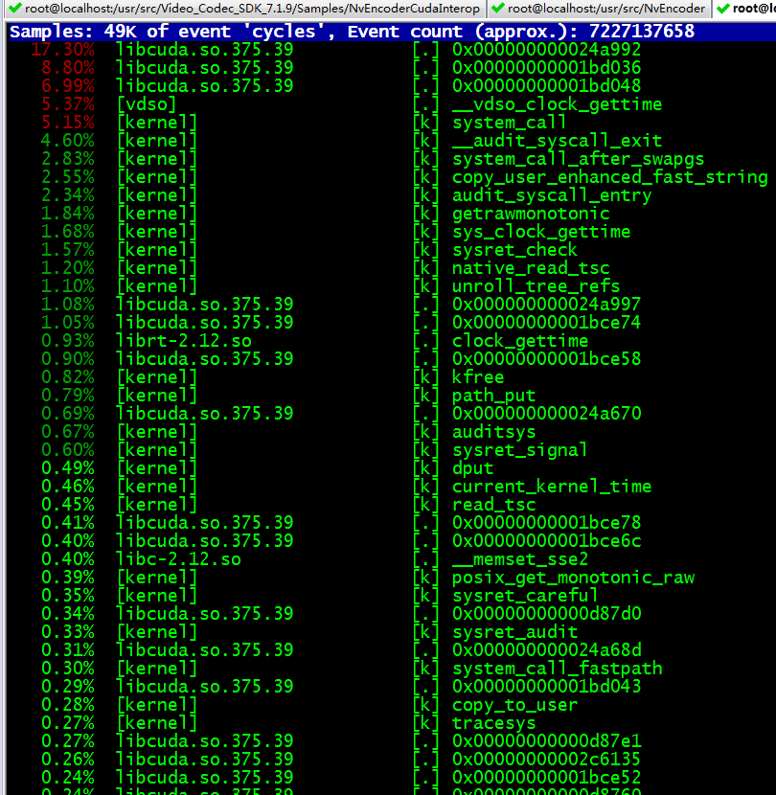

方案2 mpstat

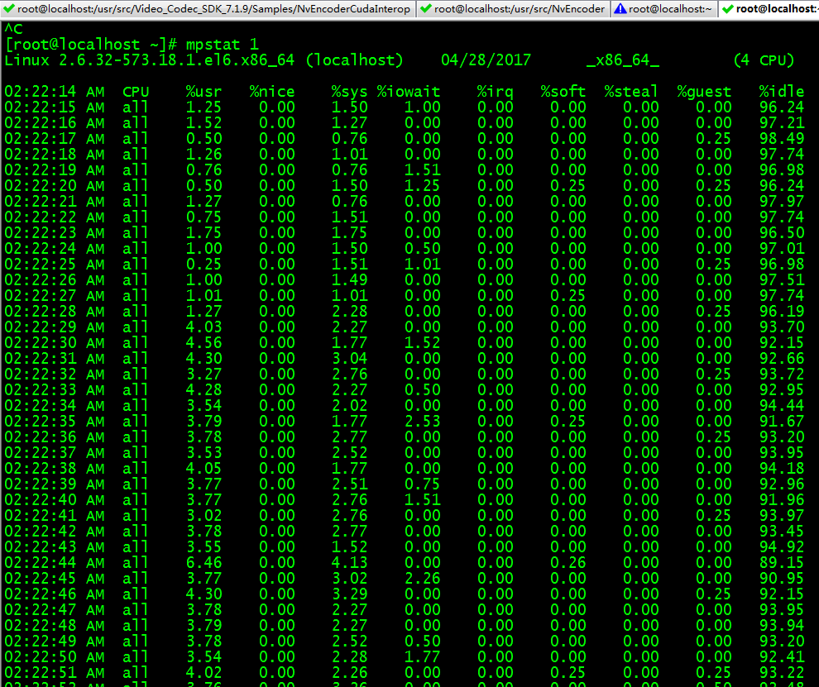

1. 方案3（zero-copy） perf

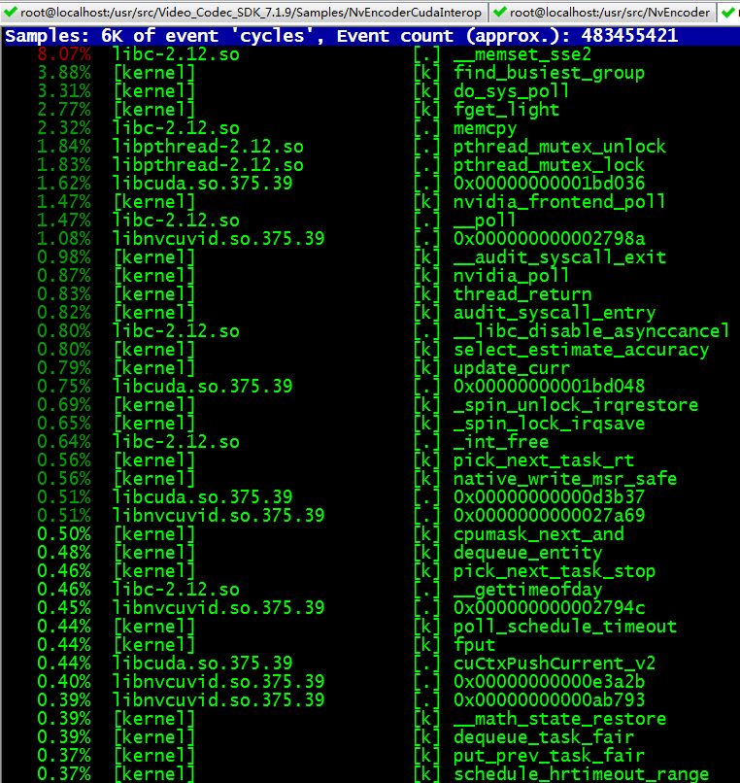

方案3 mpstat

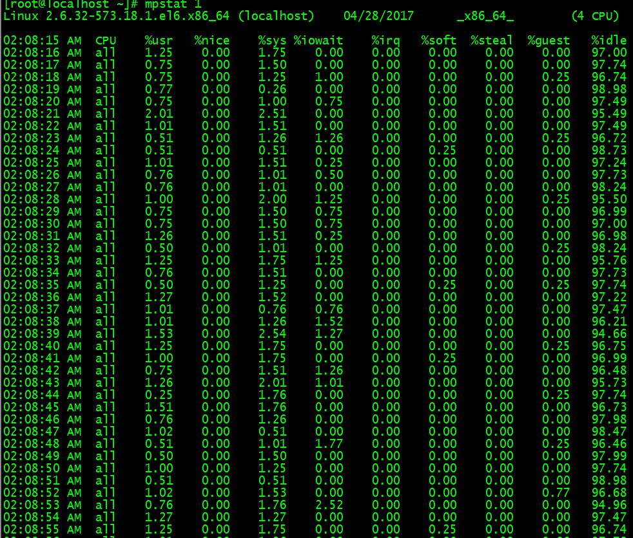

三、 总结

方案1（NVENC显存）占用CPU最高，达到5%左右，其中主要是memcpy占用为主，占比96%。

方案2（GPU显存） 占用CPU较高，达到4%左右，主要是三个cuda api的使用。

方案3（zero-copy） 几乎不占cpu。